Maszynka do golenia - jak wybrać odpowiednią?
Jeśli golisz się codziennie, na pewno zależy Ci na komforcie i braku podrażnień. Dobrze dobrana <strong>maszynka do golenia</strong> pozwoli osiągnąć ten efekt z łatwością. Jak wybrać odpowiednią? Podpowiadamy!

Jaka maszynka do golenia?
Wybór odpowiedniej maszynki będzie wpływał nie tylko na skuteczność, ale i komfort codziennego golenia.
Rodzaje maszynek do golenia
Jedną z podstawowych rodzajów jest klasyczna maszynka do golenia na żyletki. Golenie tego typu można wykonywać codziennie, a maszynka tego rodzaju nie jest bardzo droga. Jest również bardzo higieniczna. Kolejnym, bardzo często wybieranym rodzajem, są maszynki z nowoczesnymi głowicami. Oferta jest naprawdę szeroka, a maszynki stosunkowo tanie. Dzięki temu można wymieniać je dość często, dbając o jak najlepszą higienę. Często można je wykorzystać wyłącznie z użyciem wody, bez konieczności korzystania z pianki. Ostatnim z popularnych rozwiązań jest tzw. brzytwa. Warto korzystać z niej wyłącznie wtedy, kiedy mamy pewną rękę i doświadczenie w goleniu.

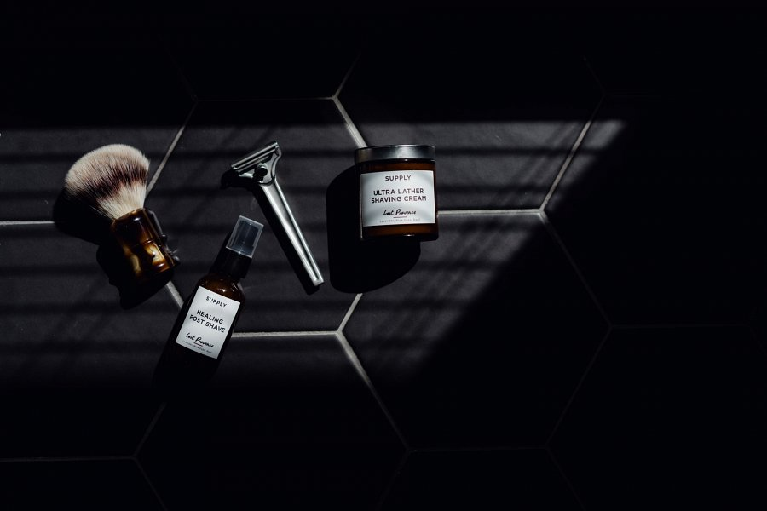
Maszynka do golenia - jak wybrać odpowiednią?
Jaka maszynka do golenia sprawdzi się więc najlepiej? Wszystko zależy od Twoich indywidualnych potrzeb, budżetu oraz umiejętności. Innym sposobem na golenie jest korzystanie z usług profesjonalnego barbera, dzięki któremu Twoja twarz będzie gładka i naprawdę zadbana.

